|  | ***SEDE CENTRALE: Via Cesarò, 36 Erice (Casa Santa)***  ***Cod. M.P.I. TPIS02200A – C.F. 93066580817***  ***É 0923 569559 Ê 0923 568484***  ***🖂 TPIS02200A@istruzione.it 🖃 PEC TPIS02200A@pec.istruzione.it***  ***ü www.sciasciaebufalino.edu.it*** |  |
| --- | --- | --- |

***Da compilarsi a cura del referente di progetto***

TITOLO:

REFERENTE DI PROGETTO:

| **INIZIO ATTIVITA’** |  | **CONCLUSIONE ATTIVITA’** |  |
| --- | --- | --- | --- |

| DOCENTI COINVOLTI | DISCIPLINA | ORE PRESTATE | |
| --- | --- | --- | --- |
| DOCENZA | NON FUNZIONALI |
|  |  |  |  |
|  |  |  |  |
| TOTALE ORE SVOLTE | |  |  |
| TOTALE ORE PREVISTE IN PROGETTO | |  |  |

| ESPERTI ESTERNI | DISCIPLINA | ORE PRESTATE | |
| --- | --- | --- | --- |
| DOCENZA | NON FUNZIONALI |
|  |  |  |  |
|  |  |  |  |
| TOTALE ORE SVOLTE | |  |  |
| TOTALE ORE PREVISTE IN PROGETTO | |  |  |

**PARTECIPAZIONE**

| Classi coinvolte |  | | |
| --- | --- | --- | --- |
| Gruppi coinvolti | ⁮ classi parallele ⁮ tutte le classi ⁮ unica classe | | |
| Numero alunni partecipanti | |  | |
| Gli alunni hanno partecipato con regolarità | | | ⁮ molta ⁮ poca ⁯abbastanza |

| Enti/scuole/associazioni | Specificare la tipologia di partecipazione e/o collaborazione |
| --- | --- |
|  |  |

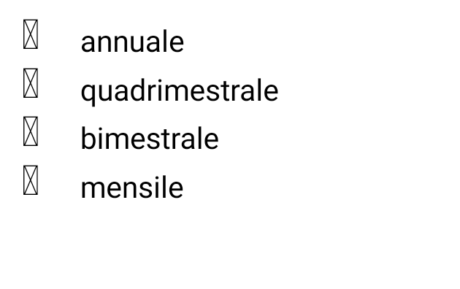

Tempi di attuazione - periodo

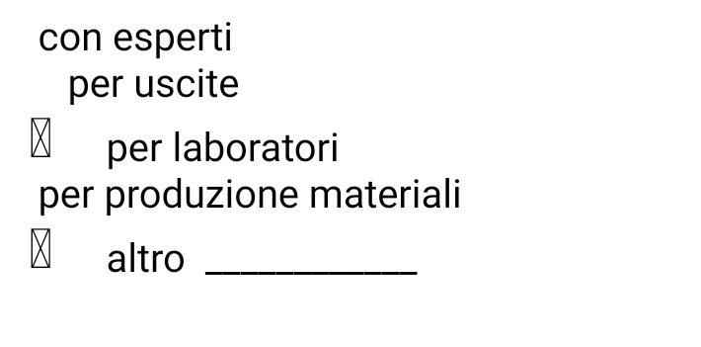

Numero di ore utilizzate

complessivamente ______

| Attività svolte rispetto alla programmazione iniziale | |
| --- | --- |
| **X** conformi | ⁯ difformi |
| Motivazioni: | |
| Le attività si sono svolte di : | ⁮ pomeriggio ⁮mattina ⁮matt/pom |
| Tipo di attività svolta: |  |
|  |
|  |
|  |  |
| Le attività si sono svolte prevalentemente secondo un metodo che privilegia: | |
|  | |

**RICADUTA**

| Alla fine del percorso gli alunni hanno tratto beneficio soprattutto sul piano: | | | |
| --- | --- | --- | --- |
| ⁮ competenze  disciplinari | ⁯ motivazione allo  studio | ⁮competenze  metodologiche | ⁯ competenze  professionali |
| socializzazione | ⁮ comportamento | ⁯ sicurezza | ⁯conoscenze |
| altro (specificare) : |  | | |

**DOCUMENTAZIONE**

| Le attività sono state documentate | ⁮ Si | ⁯ No |
| --- | --- | --- |

**PRODOTTI**

| Il progetto si è concluso con un prodotto/i finale | ⁯ Si | ⁮ No |
| --- | --- | --- |
| Specificare: | | |

**PUBBLICAZIONI O ALTRO**

| Prodotto/i finale realizzato | ⁯ Si | ⁮ No |
| --- | --- | --- |
| Specificare: |  |  |

| **Valutazione complessiva del progetto:** |
| --- |
| ⁮ scarso ⁮ mediocre ⁮ discreto ⁮ buono ⁮ eccellente |

| **E’ stata rilasciata/o certificazione/attestato finale:** ⁯ SI ⁮NO |
| --- |

**Erice, Il referente di progetto**